Не дивлячись на всі примхи погоди, в дитячому садочку № 2 «Берізка» пройшла яскрава, радісна й незабутня музична розвага «Бал квітів».

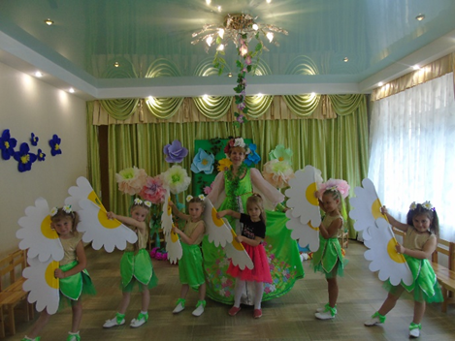

Щоб «Бал квітів» був веселим, завзятим і незабутнім до нього заздалегідь підготувалися й педагоги, й вихованці: виготовляли елементи костюмів, зробили яскраву фотозону, розучували пісні й таночки.

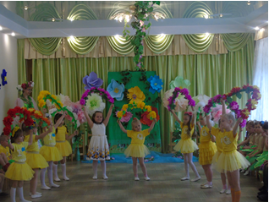

Малюків зустрічала Фея Квітів, яка запросила всіх до своєї чарівної країни, де на хлопчиків та дівчаток чекало багато неймовірних пригод та радості.

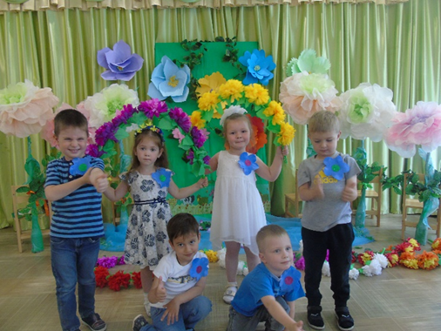

Будь-яке свято в «Берізці» не обходиться без забав і веселих конкурсів, діти взяли участь у грі «Аукціон квітів», «Хто швидше збере квітку», «Сідай, метелику». Вихованці розгадували загадки про квіти, співали пісні, порадували всіх завзятими танцями. Після свята діти із задоволенням фотографувалися в фотозоні.

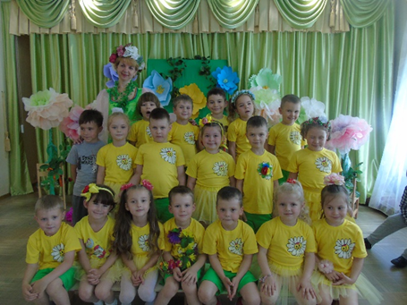

Слід зазначити, що проведення подібних розваг і свят сприяє розвитку у дітей розуміння прекрасного, виховує любов і дбайливе ставлення до світу рослин.

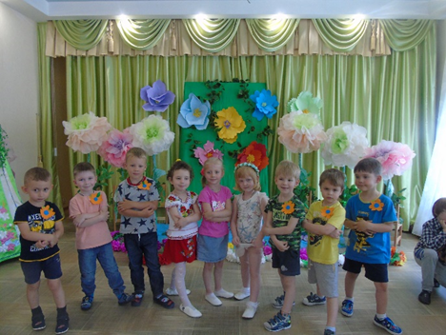

І, якщо кожен з нас буде дбайливо ставитися до цього світу, значить, природа й людина ще довгі тисячоліття будуть жити в гармонії.

